# 1.安装软件

共需要安装：python，pycharm，anaconda这三个软件

（1）python安装教程：

https://docs.geeksman.com/python/02.python-basis-install.html#_1-windows-%E7%B3%BB%E7%BB%9F%E4%B8%8B%E5%AE%89%E8%A3%85-python-%E8%A7%A3%E9%87%8A%E5%99%A8

python下载地址：

https://www.python.org/downloads/release/python-3130/

（2）pycharm专业版，免费版申请：

https://www.jetbrains.com/community/education/#students

pycharm安装教程：

https://blog.csdn.net/stormjun/article/details/132721822

（3）anaconda 包管理器安装教程

<https://www.cnblogs.com/ajianbeyourself/p/17654155.html>

# 2.安装环境

下载好了代码之后，打开anaconda prompt命令行，创建环境：

conda create -n RSTT python=3.8

切换到项目的地址：

cd RSTT项目的地址（在哪个文件夹）

**配置清华镜像源**：你已经在使用清华镜像源，但是可以确保你添加了所有相关的清华镜像源。以下是添加清华镜像源的命令，你可以在命令行中执行它们来确保所有源都被添加

conda config --add channels https://mirrors.tuna.tsinghua.edu.cn/anaconda/pkgs/main

conda config --add channels https://mirrors.tuna.tsinghua.edu.cn/anaconda/pkgs/free

conda config --add channels https://mirrors.tuna.tsinghua.edu.cn/anaconda/pkgs/r

conda config --add channels https://mirrors.tuna.tsinghua.edu.cn/anaconda/pkgs/pro

conda config --add channels <https://mirrors.tuna.tsinghua.edu.cn/anaconda/pkgs/msys2>

**通过设置环境变量来临时更改镜像源。在命令行中执行以下命令**：

set PIP_INDEX_URL=https://pypi.tuna.tsinghua.edu.cn/simple

set PIP_TRUSTED_HOST=pypi.tuna.tsinghua.edu.cn

pip install some-package

下面环境的步骤，**a/b两种方法选取一个**就可以：

（a）按照requirement.txt安装环境：

pip install -r requirements.txt

这里，requirements.txt给出的torch的版本，可能和windows笔记本的版本不配套，可以去pytorch官网（https://pytorch.org/get-started/locally/）生成windows安装pytorch的命令，单独安装pytorch：

pip3 install torch torchvision torchaudio

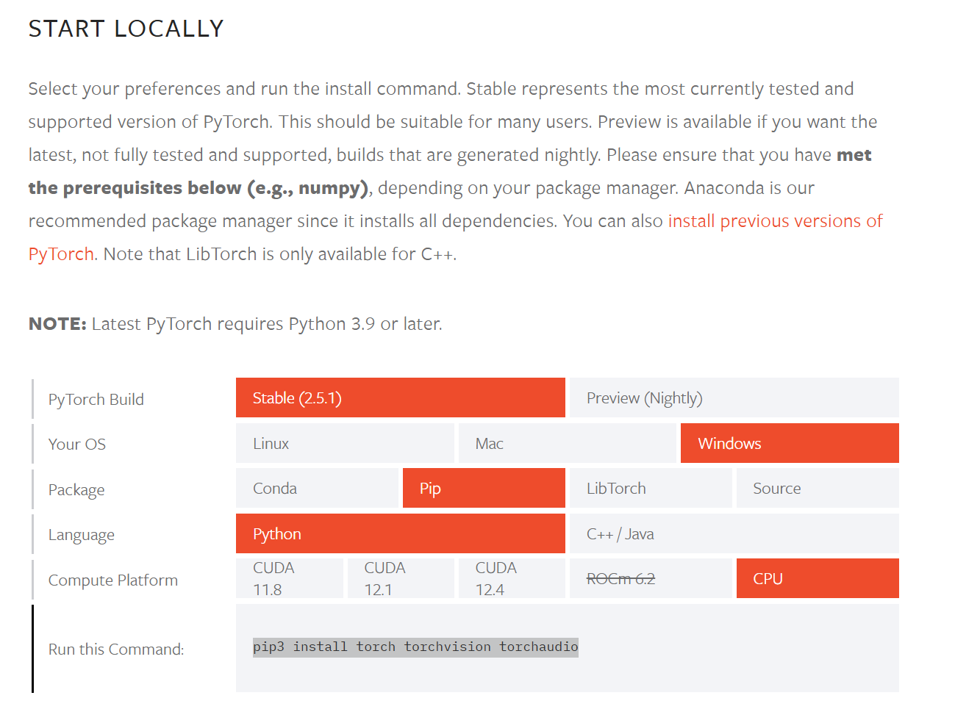

（b）不进行安装，直接解压老师共享的环境RSTT_env.tar.gz，把这个压缩包放到自己笔记本的Anaconda\envs路径下：

在anaconda命令行输入以下命令：

解压

tar -xzf RSTT.tar.gz

到这个环境的目录下：

cd RSTT

激活环境：

./bin/activate

# 3.运行程序

完成以上步骤之后，在pycharm上配置环境为RSTT

进入file-settings

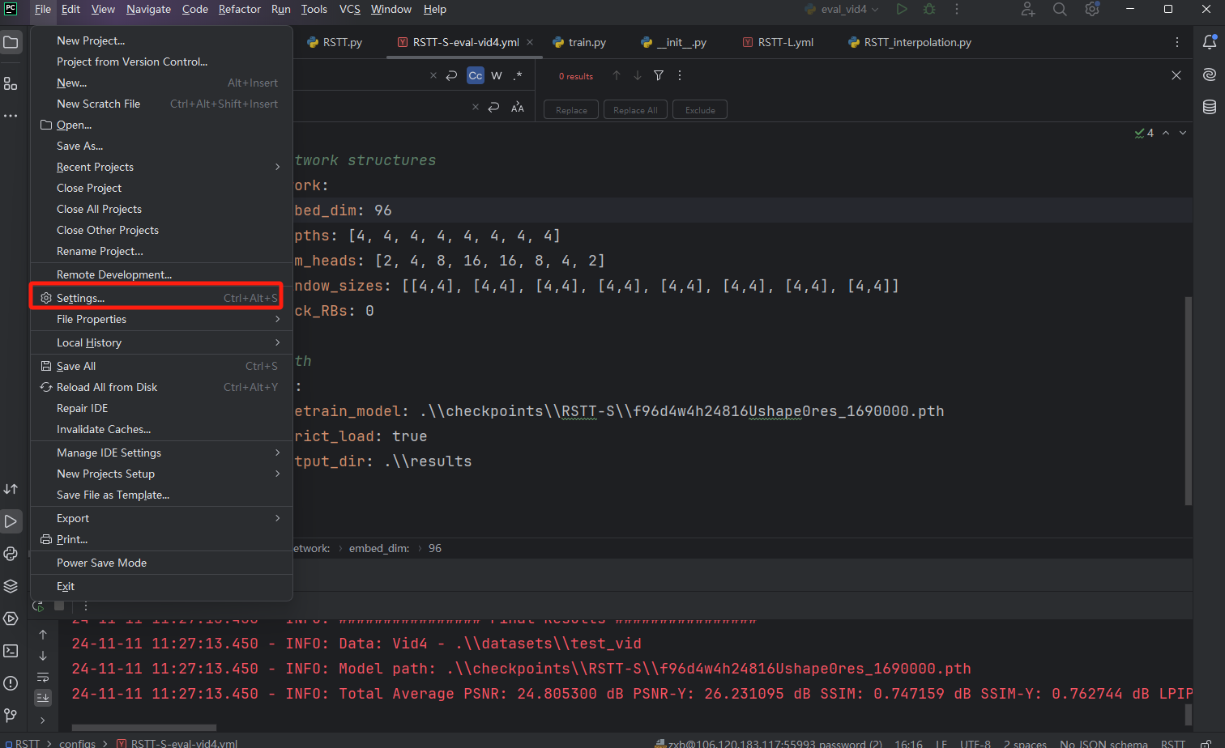

添加一个本地的环境

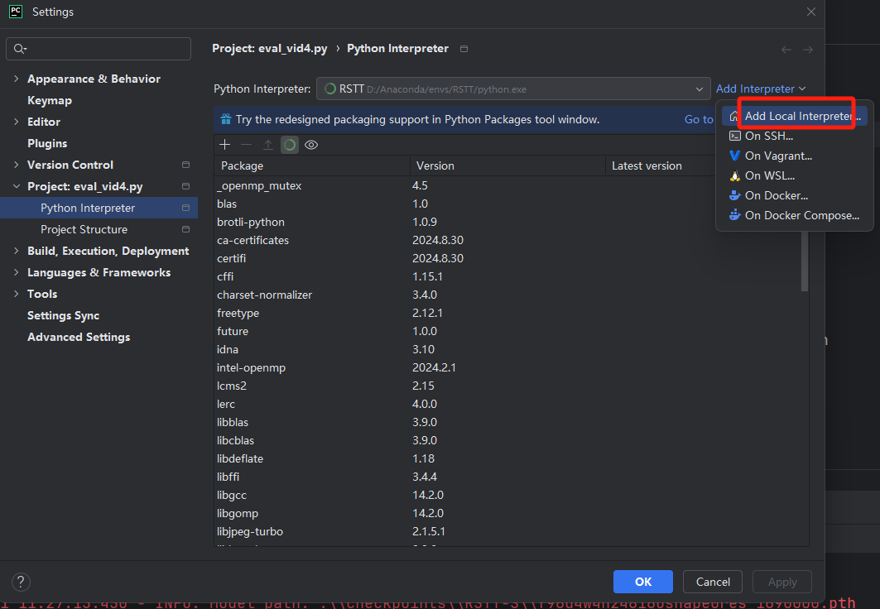

确定conda.exe的路径是自己的安装anaconda对应的路径

选择anaconda的环境RSTT

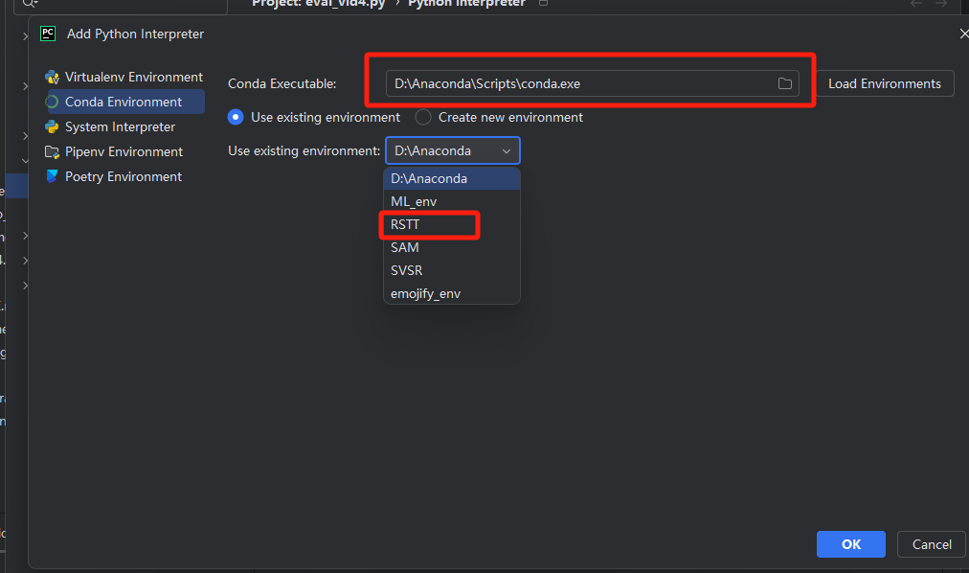

**运行eval_vid4.py程序**